severozápad
• • *
* •
„
*
*„ * „•
EVR OPS K Á UNIE

Sídlo:

Pracoviště:
Regionální rada regionu soudržnosti Severozápad
Úfad Regionální rady

Berní 2261/1, 400 01 Ústí nad Labem tel.: 475 240 600
www.nuts2severozapad .cz, www.europa .eu
Závodní 391/96C, 360 06 Karlovy Vary
tel.: 354 222 624
e-mail: ridiciorgan@nuts2severozapad .cz

1111111111111111111111111111111111111111111111111111111111111111111111
RRSZP003MQK5
R...R.S' t '2.4 ť{2.J Í 201S

SMLOUVA O ZAJIŠTĚNÍ PROVOZU ICT

v souladu s ustanovením § 1746 odst. 2 a dalšími příslušnými ustanoveními zákona č. 89/2012 Sb„ občanský zákoník , v platném znění (dále jen „Občanský zákoník") a zákona č. 137/2006 Sb„ o veřejných zakázkách, ve znění pozdějších předpisů (dále jen„ Zákon o veřejných zakázkách")

Objednatel: Sídlo: Zastoupená: IČ:
DIČ:
Bankovní spojení:
č. účtu.:
Regionální rada regionu soudržnosti Severozápad
Berní 2261/1, 400 01 Ústí nad Labem
RSDr. Milanem Pipalem, předsedou Regionální rady 75082136
CZ 75082136 (není plátce DPH)
Česká spořitelna, a.s„ Olbrachtova 1929/62, 140 00 Praha 4 2673372/0800

{dále jen „objednate/'1

Poskytovatel: Sídlo: Zastoupená:

IČ: DIČ:
Bankovní spojení: Č. účtu:
COM PLUS CZ a.s.
Nad Krocínkou 317/48 190 00 Praha 9 - Prosek Ing. Janem Ullrichem, předsedou představenstva
a Bc. Jaroslavem Hercíkem, místopředsedou představenstva 25772104
CZ25772104
XXXXXXXXXXXXXXXXXXXXXXXXXXXX
{dále jen „poskytovate/'1

(společně též jako „smluvní strany'1

Úvodní ustanovení
  - Tato Smlouva o outsourcingu ICT (dále jen „Smlouva") je uzavírána na základě zadávacího řízení na veřejnou zakázku „Zajištění provozu ICT" zadaného ve zjednodušeném podlimitním řízení.
  - Účelem Smlouvy je dohodnout mezi objednatelem a poskytovatelem právní podmínky pro zajištění služeb ICT formou outsourcingu, níže specifikovaných .

Regionální operační program regionu soudržnosti Severozápad Podporováno z Evropského fondu pro regionální rozvoj 1/22
, r· r 1 '

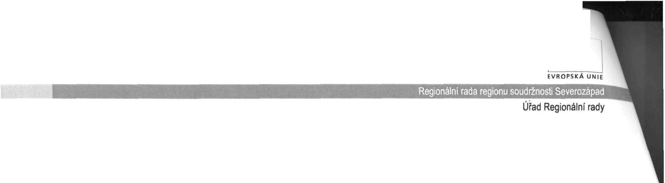
severozápad
• •
.
. .
* *.
.
* * *

Předmět plnění
  - Poskytovatel se zavazuje objednateli poskytnout odborné služby a zajistit provoz ICT prostředí objednatele formou plného outsourcingu, zejména v rozsahu:

běžný provoz ICT, příprava a instalace uživatelských zařízení , správa tiskových technologií, vstupně-výstupní agendy vč. školení, provoz helpdesku, provoz systémových zařízení a aplikací a dohled nad nimi, dohled a provoz terminálu a VPN, zajištění systémové, uživatelské a síťové bezpečnosti, systémová integrace, koordinace projektů zadavatele, zálohování a obnova dat vč. zajištění provozuschopnosti zálohovacích zařízení, optimalizace procesů ICT, podpora uživatelů, správa www stránek objednatele (dále jen „služby").

Podrobná specifikace předmětu plnění je uvedena v příloze č. 1 této Smlouvy.
  - Součástí předmětu plnění je též povinnost poskytovatele zajistit takový přechod provádění výkonu služeb, aby byla zajištěna kontinuita provozu všech informačních systémů objednatele.
  - Služby dle tohoto článku Smlouvy musí být poskytovatelem zajištěny s odbornou znalostí všeobecných Informačních a komunikačních technologií.
  - Předmětem Smlouvy je poskytnout úplný, plně funkční soubor služeb jako celku. Kdykoliv nejsou některé materiály nebo detaily zobrazeny nébo specifikovány ve smluvních dokumentech, jsou však zřejmě nezbytné pro úplné zajištění služby dle této Smlouvy, poskytovatel se zavazuje dodat veškeré takové materiály nebo provést služby jako součást předmětu plnění, aniž by tím vznikly objednateli jakékoli další náklady.
  - Objednatel se zavazuje za poskytnutí služeb zaplatit sjednanou cenu.

Doba a místo plnění
  - Tato Smlouva je uzavírána na dobu určitou, a to do 31. 12. 2017 .
  - Objednatel si vyhrazuje po celou dobu účinností této smlouvy právo opce na prodloužení doby plnění této Smlouvy (uvedeného v ust. čl. 3 odst. 3.1 této Smlouvy), na základě které bude poskytovatel poskytovat služby dle této Smlouvy, a to na dobu maximálně 6 měsíců od okamžiku plánovaného ukončení plnění dle této Smlouvy (uvedeného v ust. čl. 3 odst. 3.1 této Smlouvy) . Poskytovatel se výslovně zavazuje, že v případě uplatnění opce objednatelem dle tohoto odstavce, uzavře s objednatelem na jeho výzvu dodatek k této Smlouvě, ve kterém bude prodloužena doba plnění dle požadavku objednatele , a to až o 6 měsíců. Ostatní podmínky plnění dle této Smlouvy, a to včetně ceny uvedené v článku 4, odst. 4.1, zůstanou tímto dodatkem nedotčeny. Uplatnění opce je objednatel povinen oznámit poskytovateli nejpozději 60 dnů před ukončením doby plnění této Smlouvy (uvedeného v ust. čl. 3 odst. 3.1. této Smlouvy).
  - Místem plnění je:
    - Sídlo objednatele: Regionální rada regionu soudržnosti Severozápad, Berní 2261/1, Ústí nad Labem,

Regionální operační program regionu soudržnosti Severozápad Podporováno z Evropského fondu pro regionální rozvoj 2/22
J Z" rres•ane by „r P• ,


severozápad
* •
.
. .
• • •
.
•• •

EVROPSK Á UNIE

Regionální rada regionu soudržnosti Severozápad
Úfad Regionální rady

    - Územní pracoviště objednatele: Závodní 391/96C, Karlovy Vary.

V případě změny adresy místa plnění bude objednatel informovat o této skutečnosti bez zbytečného odkladu poskytovatele.
Smluvní strany se dohodly, že takováto změna nevyžaduje uzavření dodatku k této Smlouvě.

Cena
  - Cena za plnění dle této Smlouvy je stanovena měsíčním paušálem ve výši 79 980,- Kč bez DPH,
(slovy: sedmdesát devět tisíc devět set osmdesát korun českých bez DPH), resp. 96 775,80,-Kč s DPH.
(slovy: devadesát šest tisíc sedm set sedmdesát pět korun českých, osmdesát haléřů s DPH)
  - . Celková cena je cenou nejvýše přípustnou a je pro poskytovatele závazná po celou dobu trvání této Smlouvy.
  - Cena zahrnuje veškeré náklady spojené s plněním dle této Smlouvy.
  - Změna výše ceny může být provedena pouze v případě změny příslušných právních předpisů upravujících výši daně z přidané hodnoty. V případě změny zákonné výše DPH bude cena upravena právě a pouze v části týkající se DPH, nikoli v části odměny bez DPH.
  - Pokud se poskytovatel stal plátcem DPH po uzavření této Smlouvy, platí, že cena v sobě již DPH zahrnovala. Poskytovatel je tedy povinen příslušnou část nabídkové ceny odvést jako DPH a nemá vůči objednateli z titulu DPH nárok na další plnění nad rámec ceny.

Platební podmínky
  - Cenu dle článku 4 odst. 4.1 této Smlouvy zaplatí objednatel poskytovateli bankovním převodem přímo na účet poskytovatele uvedený v záhlaví této Smlouvy na základě daňového dokladu (faktury), vystavené poskytovatelem. Každá faktura bude poskytovatelem vystavena na základě schváleného akceptačního protokolu dle čl. 7, odst. 7.6 této Smlouvy.
  - Faktura bude vystavována měsíčně a bude objednateli doručena nejpozději do 15. dne kalendářního měsíce, vždy v měsíci bezprostředně následujícího po měsíci, ve kterém budou
služby dle této Smlouvy poskytovány. Výjimečně mohou smluvní strany domluvit vystavení faktury v průběhu měsíce, ve kterém budou služby poskytovány.
  - Splatnost faktury činí 14 kalendářních dnů. Obě smluvní strany se dohodly na tom, že peněžitý závazek je splněn dnem, kdy je částka odepsána z účtu objednatele .
  - Každá faktura musí obsahovat veškeré náležitosti daňového dokladu stanovené platnou a účinnou legislativou české republiky.
  - Nebude-li faktura obsahovat zákonem stanovené náležitosti, nebo v ní nebudou správně uvedené údaje, je objednatel oprávněn vrátit ji ve lhůtě 14 kalendářních dnů od jejího obdržení poskytovateli s uvedením chybějících náležitostí nebo nesprávných údajů, smluvní strany se dohodly, že pro tuto lhůtu se počítá den odeslání faktury zpět objednatelem . V takovém případě je poskytovatel povinen ve lhůtě do 7 kalendářních dnů od obdržení vrácené faktury vyhotovit fakturu novou s opravenými údaji. Doba splatnosti původní faktury se přeruší a nová lhůta splatnosti počne běžet doručením nové faktury objednateli. Lhůta splatnosti řádně vystavené faktury je kalendářních 14 dnů ode dne jejího doručení objednateli.

Regionální operační program regionu soudržnost i Severozápad Podporováno z Evropského fondu pro regionální rozvoj 3/22
I E: ) řl sta flt I

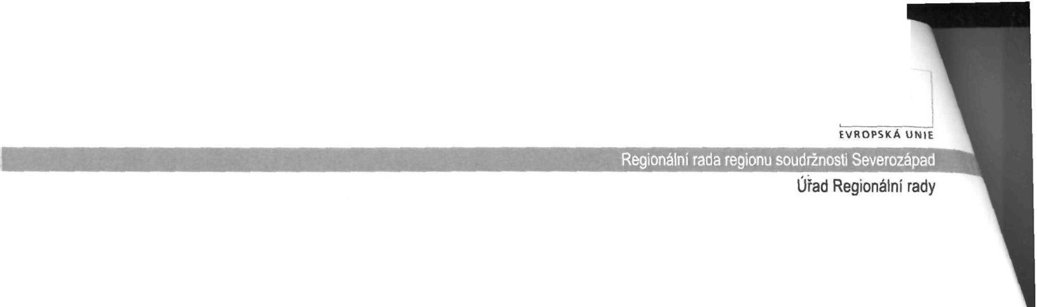
severozápad
• •
. .
.• •
...
•
.
  - V případě uplatnění smluvní pokuty podle čl. 1O této Smlouvy může být objednatelem částka odpovídající výši těchto sankcí poskytovateli odečtena z do té doby neproplacených faktur za služby, pokud se smluvní strany nedohodnou jinak .
  - Objednatel nebude poskytovat zálohové platby.
  - V případě, že v průběhu plnění na základě této Smlouvy bude sazba DPH, platná ke dni podpisu této smlouvy, zvýšena nebo snížena, bude poskytovatel účtovat k ceně plnění daň podle aktuálního znění zákona .
  - S ohledem na ustanovení § 109 a 109a zákona č. 235/2004 Sb., o dani z přidané hodnoty, ve znění pozdějších předpisů, který mimo jiné upravuje otázku ručení příjemce zdanitelného plnění, se smluvní strany dohodly na následujících právech a povinnostech:
  - O. Smluvní strany shodně prohlašují, že účelem úpravy jejich práv a povinností obsažených v tomto článku je vyloučení situací, za kterých by byl objednatel ručitelem za nezaplacenou daň z přidané hodnoty. Smluvní strany se dále dohodly, že jakákoliv interpretace tohoto odstavce musí být vykládána v souladu s takto deklarovanou vůlí obou smluvních stran, a to i kdyby se některé z níže uvedených ustanovení tohoto odstavce ukázalo býti neplatným nebo neúplným, či jakýmkoliv způsobem vadným .
    - Smluvní strany se dohodly, že veškeré platby provedené mezi smluvními stranami na základě této Smlouvy budou učiněny bezhotovostním převodem na příslušný bankovní účet oprávněné smluvní strany uvedený v záhlaví této Smlouvy . Pro vyloučení jakýchkoliv pochybností smluvní strany uvádějí, že tento účet, je veden poskytovatelem platebních služeb v tuzemsku (dále jen „Podmínka tuzemského účtu").
    - Smluvní strany dále prohlašují, že jejich výše uvedené bankovní účty jsou, v souladu se zákonem č. 235/2004 Sb., o dani z přidané hodnoty, ve znění pozdějších předpisů, účty, které jsou správcem daně zveřejněny způsobem umožňujícím dálkový přístup (dále jen
„Podmínka zveřejněného účtu").
    - V případě, že se kterákoliv ze smluvních stran rozhodne změnit účet, na který jí má být poskytováno peněžité plnění (uvedený v záhlaví této Smlouvy), je povinna zvolit takový účet, aby byly zachovány Podmínka tuzemského účtu a Podmínka zveřejněného účtu definované v tomto odstavci výše. Změna bankovního účtu se považuje za podstatnou změnu a vyžaduje uzavření dodatku Smlouvy.
    - Smluvní strany podpisem této Smlouvy prohlašují, že výše peněžitých plnění poskytovaných na základě této Smlouvy je výsledkem vzájemného konsenzu obou smluvních stran a je zcela korespondující s cenou obvyklou.
    - V případě, že by se kterákoliv ze smluvních stran chtěla, byť jen částečně, odchýlit od některého z výše uvedených ustanovení tohoto odstavce, může tak učinit pouze na základě předchozího písemného souhlasu druhé smluvní strany a zároveň za splnění podmínky, že částka odpovídající dani z přidané hodnoty dané platby bude převedena přímo na bankovní účet správce daně oprávněné smluvní strany. Smluvní strana, která plní na účet správce daně, je povinna postupovat dle zákonem stanovených podmínek upravujících tento postup (především dle ustanovení § 109a zákona č. 235/2004 Sb„ o dani z přidané hodnoty, ve znění pozdějších předpisů).

Regionální operační program regionu soudržnosti Severozápad Podporováno z Evropského fondu pro regionální rozvoj 4/22

Severozápad


** *.•
. .
* "
* • *
EVR OPSK Á UNIE

Regionální rada regionu soudržnosti Severozápad
Úfad Regionální rady

- Smluvní strany se podpisem této Smlouvy dále zavazují, že nebudou činit ničeho, co by mělo za následek :
- úmyslné nezaplacení daně,
- postavení smluvní strany, které by znemožňovalo daň zaplatit,
- zkrácení daně nebo vylákání daňové výhody .
  - V případě, že by se některé z výše uvedených ustanovení tohoto odstavce ukázalo býti neplatným, neúplným, nejasným, či jakýmkoliv jiným způsobem vadným, jsou smluvní strany povinny daný nedostatek odstranit tak, aby byl zachován účel této úpravy definovaný v tomto odstavci výše. Stejně tak jsou smluvní strany povinny postupovat v případě, kdyby se výše uvedená úprava ukázala býti nedostatečnou.

Doručování a adresy pro doručování, kontaktní osoby
  - Veškerá podání a jiná oznámení, která se doručují smluvním stranám, je třeba doručit osobně, datovou schránkou nebo doporučenou listovní zásilkou:-
  - Aniž by tím byly dotčeny další prostředky, kterými lze prokázat doručení, má se za to, že oznámení bylo řádně doručené :
    - při doručování osobně:
dnem faktického přijetí oznámení; nebo
dnem, v němž bylo doručeno osobě na adrese smluvní strany, která je oprávněna k přebírání listovních zásilek ; nebo
dnem, kdy bylo doručováno osobě na adrese smluvní strany, která je oprávněna k přebírání listovních zásilek, a tato osoba odmítla listovní zásilku převzít;
    - při doručování datovou schránkou:
dnem, kdy se do datové schránky přihlásila osoba, která má s ohledem na rozsah svého oprávnění přístup k dodanému dokumentu, nebo
desátým dnem ode dne, kdy byl dokument dodán do datové schránky;
    - při doručování poštou:
dnem předání listovní zásilky pověřené osobě smluvní strany, která je oprávněna k přebírání listovních zásilek; nebo
dnem, kdy pověřená osoba smluvní strany, která je oprávněna k přebírání listovních zásilek, při prvním pokusu o doručení zásilku z jakýchkoli důvodů nepřevzala či odmítla zásilku převzít, a to i přesto, že se v místě doručení nezdržuje, pokud byla na zásilce uvedena adresa pro doručování dle této Smlouvy.
  - Ke dni podpisu této Smlouvy je:
    - adresou pro doručování poskytovateli adresa
COM PLUS CZ a.s., Nad Krocínkou 317/48, Praha 9 - Prosek, PSČ 190 00.
    - adresou pro doručování objednateli adresa
Regionální rada regionu soudržnosti Severozápad, Berní 2261/1 Ústí nad Labem, PSČ 400 01.
Smluvní strany se dohodly, že v případě změny adresy pro doručování budou informovat o této skutečnosti bez zbytečného odkladu druhou smluvní stranu. Změna adresy pro doručování se

Regionální operační program regionu soudržnosti Severozápad Podporováno z Evropského fondu pro regionální rozvoj 5/22
1• ,.., f - vt- sr1P 1

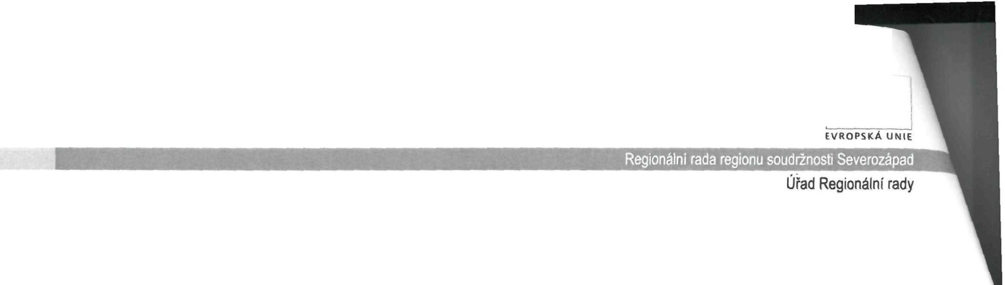
r
severozápad
*.* .
* *.•
* „ „
*

považuje za nepodstatnou změnu a nevyžaduje uzavření samostatného dodatku k této Smlouvě.
  - Pokyny a informace týkající se předmětu plnění předávají smluvní strany druhé smluvní straně prostřednictvím kontaktní osoby.

    - Kontaktní osoba objednatele:
XXXXXX, e-mail: XXXXXXXX, telefon: XXXXXX.

    - Kontaktní osoba poskytovatele:
XXXXXX, tel.: XXXXXXX, e-mail: XXXXXXXXXX.

  - Kontaktní osoby jsou oprávněny pověřit komunikací s druhou smluvní stranou i další osoby; o takovém pověření musí být druhá smluvní strana písemně informována.
  - Smluvní strany jsou oprávněny změnit kontaktní osoby, aniž by taková změna vyžadovala uzavření dodatku k této Smlouvě; smluvní strany jsou však povinny o této změně druhou smluvní stranu informovat.
  - Informace dle článků odstavců 6.4, 6.5 a 6.6 je možné zasílat elektronickou poštou (e-mailem).

Práva a povinnosti poskytovatele
  - Poskytovatel se zavazuje zejména:
    - poskytovat objednateli služby v rozsahu ustanovení čl. 2 této Smlouvy;
    - zahájit poskytování služeb v rozsahu ustanovení čl. 2 této Smlouvy dnem nabytí účinnosti této Smlouvy.
  - Poskytovatel se zavazuje použít veškeré podklady a informace předané objednatelem pouze pro realizaci předmětu Smlouvy.
  - Poskytovatel je povinen při poskytování služeb podle této Smlouvy postupovat s odbornou péčí, v souladu se svými povinnostmi stanovenými touto Smlouvou, v souladu s obecně závaznými právními předpisy a interními předpisy objednatele. Poskytovatel se dále zavazuje dodržovat technické normy v platném znění, jakožto ijakékoliv jiné předpisy, které upravují jím vykonávanou činnost dle této Smlouvy.
  - Poskytovatel se při vykonávání předmětu Smlouvy zavazuje řídit se vnitřním předpisem objednatele „Etický kodex Regionálního operačního programu regionu soudržnosti Severozápad" , který je přílohou č. 2 této Smlouvy.
  - Poskytovatel se zavazuje použít veškeré podklady a informace předané objednatelem pouze pro realizaci předmětu Smlouvy.
  - Poskytovatel bude předkládat kontaktní osobě objednatele dle čl. 6, odst. 6.4 této Smlouvy k odsouhlasení akceptační protokol o provedených službách dle této Smlouvy, vždy v měsíci bezprostředně následujícím po měsíci, ve kterém budou uvedené služby poskytovány. Výjimečně mohou smluvní strany domluvit vystavení akceptačního protokolu průběhu měsíce, ve kterém budou služby poskytovány.

Regionální operační program regionu soudržnosti Severozápad Podporováno z Evropského fondu pro regionální rozvoj 6/22
- I


severozápad
• •
.
. .
• • •
.
•••

EVROPSKÁ UNIE

Regionální rada regionu soudržnosti Severozápad
Úfad Regionální rady

  - Poskytovatel prohlašuje, že má ke dni uzavření této Smlouvy uzavřenu pojistnou smlouvu pro případ odpovědnosti za škodu způsobenou objednateli při poskytování služeb dle této Smlouvy s minimálním limitem pojistného plnění 5.000.000,- Kč (dále jen „Pojištění profesní odpovědnosti poskytovatele").
  - Poskytovatel se zavazuje po celou dobu trvání této Smlouvy udržovat sjednané Pojištění profesní odpovědnosti poskytovatele v platnosti a minimální výši, jak je uvedeno v odst. 7.7.
  - Poskytovatel je povinen před podpisem této Smlouvy předložit objednateli příslušné Pojištění profesní odpovědnosti poskytovatele. Poskytovatel se zavazuje předložit objednateli jakýkoliv dodatek ke sjednanému pojištění profesní odpovědnosti poskytovatele mající vliv na snížení částky pojistného plnění dle odst. 7.7, a to do deseti dnů od jeho uzavření.
7.1O. Poskytovatel nese v plném rozsahu odpovědnost za vlastní řízení postupu prací, za sledování dodržování předpisů o bezpečnosti práce, ochraně zdraví při práci a zachování pořádku v místě plnění.
  - Poskytovatel je povinen písemně upozornit objednatele na jakékoliv skutečnosti, které ovlivňují a/nebo potenciálně mohou ovlivnit či ohrozit majetek objednatele nebo kterékoliv z práv objednatele stanovených touto Smlouvou nebo právními předpisy; v případě, že dodavatel poruší tuto povinnost, odpovídá objednateli za škodu, která mu tím vznikne.
  - Po ukončení poskytování některé ze služeb poskytne poskytovatel kontaktní osobě objednatele dle čl. 6, odst. 6.4 této Smlouvy veškerou možnou součinnost nutnou k dalšímu užívání a zajištění kontinuity fungování systému, zejména veškeré podklady a informace vztahující se k systému (přístupové kódy, zdrojové kódy, hesla, aj.).
  - Poskytovatel je povinen zajistit plnění Smlouvy prostřednictvím minimálně dvou osob s alespoň tříletou praxí v oblasti ICT.
  - Poskytovatel se zavazuje uhradit objednateli veškerou škodu, která objednateli vznikne při plnění dle této Smlouvy v případě, že poskytované služby se ukážou být nedostatečné, neúplné anebo v rozporu s touto Smlouvou.

Práva a povinnosti objednatele
  - Objednatel se zavazuje:
    - Poskytnout poskytovateli informace nezbytné pro plnění předmětu Smlouvy, s výhradou dle ustanovení článku 2.4 Smlouvy.
    - Hlásit zjištěné chyby a závady bez zbytečného prodlení, a to prostřednictvím helpdesku dle přílohy 1, článku 5 této Smlouvy nebo kontaktní osoby dle článku 6 bodu 6.4 této Smlouvy.
    - Poskytnout potřebnou součinnost poskytovateli při poskytování služeb dle této Smlouvy;
  - Zjistí-li objednatel, že poskytovatel postupuje v rozporu s předmětem Smlouvy nebo jeho povinnostmi dle čl. 7 této Smlouvy a podmínkami poskytování služeb dle článku 9 této Smlouvy, je kontaktní osoba objednatele dle čl. 6, odst. 6.4 této Smlouvy, oprávněna vyzvat poskytovatele k odstranění vad plnění a požadovat, aby služby poskytoval řádně a v odpovídající kvalitě. Jestliže tak poskytovatel neučiní ani v dodatečně poskytnuté lhůtě 3 dnů, může objednatel od Smlouvy odstoupit pro podstatné porušení povinností ze strany poskytovatele.

Regionální operační program regionu soudržnosti Severozápad Podporováno z Evropského fondu pro regionální rozvoj 7122
I Z >1yt Ilf-

severozápad
.....
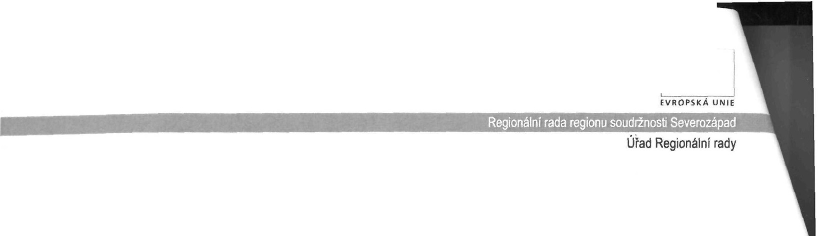
•••
•. .•

Podmínky poskytování služeb
  - Bude-li při plnění této Smlouvy či na JeJ1m základě vytvořeno dílo, které je předmětem autorskoprávní ochrany dle Zákona č. 121/2000 Sb., o právu autorském, o právech souvisejících s právem autorským a o změně některých zákonů autorského zákona, ve znění pozdějších předpisů, získává objednatel okamžikem vytvoření díla k takto vytvořenému dílu jako celku i k jeho jednotlivým částem výhradní právo dílo užít, a to všemi způsoby a v neomezeném územním a časovém rozsahu (tzv. výhradní licence). Licence je objednateli poskytnuta bezplatně
  - . Objednatel je oprávněn licenci dle předchozího odstavce zcela nebo zčásti poskytnout nebo postoupit třetí osobě.
  - Veškerá práva vzniklá v souvislosti s plněním této Smlouvy přecházejí na objednatele . Bez předchozího písemného souhlasu kontaktní osoby objednatele dle čl. 6, odst. 6.4 této Smlouvy, není poskytovatel oprávněn poskytnout ani postoupit licenci k vytvořenému dílu třetí osobě a je povinen se i sám zdržet výkonu práva užít dílo vytvořené při plnění této Smlouvy či na jejím základě.
  - Poskytovatel se zavazuje při plnění této Smlouvy neporušit autorská práva nebo jiná práva k duševnímu či průmyslovému vlastnictví třetích osob.
  - Poskytovatel dává objednateli bezúplatně svolení ke zveřejnění díla i jeho případně změněných verzí , úpravám díla, zpracování díla, spojení díla s jiným dílem, zařazení díla beze změny nebo po zpracování do libovolného souborného díla, užití díla, a to i upraveného či zpracovaného, při užití libovolného souborného díla, ve spojení s jiným dílem bez uplatnění autorských práv.
  - V případě, že na základě plnění této Smlouvy poskytovatelem se mají některé věci stát vlastnictvím objednatele, přechází na objednatele vlastnické právo k věcem a nebezpečí škody na věcech okamžikem jejich předání objednateli.
  - Objednatel zajistí součinnost svých pracovníků (technických i koncových uživatelů) tak, aby bylo možné služby adekvátně poskytovat. Tím se rozumí spolupráce při přebírání prostředí včetně předání veškerých dostupných a aktuálních materiálů a dále umožnění běžného poskytování služby.
  - Smluvní strany jsou povinny si vzájemně umožnit přístup k nejaktuálnější dokumentaci a vždy druhou smluvní stranu neprodleně informovat o změnách v systémech, i plánovaných, které by mohly ovlivnit výkon poskytovaných služeb.

1O Smluvní pokuty
  - Poskytovatel se zavazuje zaplatit objednateli smluvní pokutu ve výši 100.000,- Kč za každé jednotlivé porušení čl. 7, odst. 7.1 písm. a) této Smlouvy, resp. v požadované reakční době popsané v příloze č. 1 této Smlouvy, nedojde-li k nápravě stavu v termínu a způsobem uvedeným v čl. 8, odst. 8.2 této Smlouvy. Tímto ustanovením však není dotčeno právo objednatele odstoupit od Smlouvy dle čl. 8, odst. 8.2 této Smlouvy. ZaplacelÍí smluvní pokuty nemá vliv na trvání závazků ze Smlouvy vyplývajících, ani na povinnost poskytovatele nahradit škodu prokazatelně způsobenou druhé straně. Pokud poskytovatel nezjedná nápravu ani ve lhůtě dle čl. 8, odst. 8.2 této Smlouvy, je objednatel zároveň oprávněn zajistit nápravu jiným subjektem, a to na náklady poskytovatele.
  - Poskytovatel se zavazuje zaplatit objednateli smluvní pokutu ve výši 5.000,- Kč za každý den prodlení s plněním povinnosti dle čl. 7, odst. 7.1 písm. b) této Smlouvy.

Regionální operační program regionu soudržnosti Severozápad Podporováno z Evropského fondu pro regionální rozvoj 8/22
zt , , -•a1 byt -nf

severozápad
.• • *.
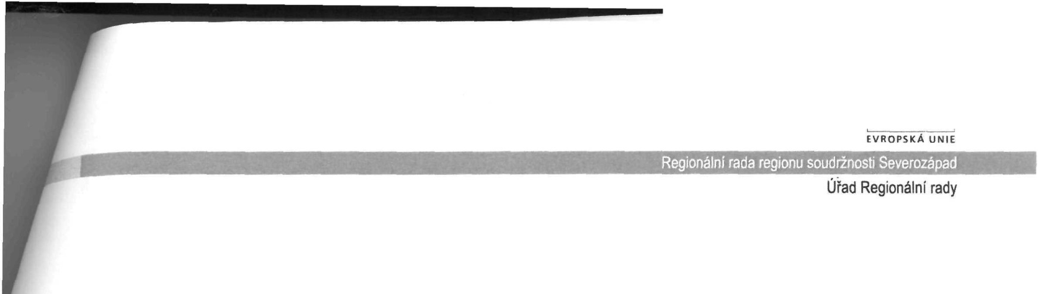
* ...*
. .

  - V případě porušení povinností sjednaných v článku 12 této Smlouvy se poskytovatel zavazuje zaplatit objednateli smluvní pokutu ve výši 100.000,- Kč, a to každý jednotlivý případ porušení povinnosti.
  - Splatnost smluvní pokuty činí 21 kalendářních dnů a začíná běžet dnem doručení uplatnění této smluvní pokuty poskytovateli, případně lze uplatnit postup dle čl. 5, odst. 5.6 této Smlouvy. Toto ustanovení neplatí pro případy prodlení poskytovatele způsobené ze strany objednatele , např. neposkytnutím součinnosti.
  - Přechodové období, ve kterém nebudou uplatňovány smluvní pokuty, trvá 1 kalendářní měsíc od zahájení poskytování služeb. Dohoda smluvních stran o neuplatňování smluvní pokuty v přechodném období platí pouze pro případy drobných nedostatků v poskytování služeb ze strany poskytovatele, které jsou vzhledem k předmětu plnění dle této Smlouvy v počáteční fázi poskytování služeb obvyklé.
  - Při nedodržení data splatnosti daňového dokladu (faktury) je poskytovatel oprávněn účtovat objednateli úrok z prodlení ve výši 0,05% z dlužné částky za každý den prodlení.

Subdodavatelé
  - Jakákoliv změna subdodavatele poskytovatele oproti skutečnostem uvedeným v nabídce poskytovatele v zadávacím řízení předcházejícím uzavření této Smlouvy je možná pouze za předpokladu souladu se Zákonem o veřejných zakázkách a s písemným souhlasem objednatele.
  - V případě, že je předmět plnění či jakákoli jeho část plněna prostřednictvím subdodavatele, je poskytovatel zavázán, jako by plnil sám.
  - Poskytovatel se zavazuje vždy do 28. února každého kalendářního roku předložit kontaktní osobě objednatele seznam subdodavatelů, jimž za plnění subdodávky na poskytování služeb dle této Smlouvy uhradil více než 10% z ceny za plnění dle této Smlouvy za předcházející kalendářní rok.
  - Pokud má subdodavatel formu akciové společnosti, bude přílohou seznamu dle bodu 11.3 také seznam vlastníků akcií, jejichž souhrnná jmenovitá hodnota přesahuje 10% základního kapitálu. Údaje v tomto seznamu nesmí být starší než 90 dnů ke dni předložení seznamu subdodavatelů.

Ochrana informaci
  - V rámci plnění této Smlouvy bude poskytovatel seznámen s informacemi, jež mají být udržovány jako neveřejné. Veškeré informace poskytnuté za podmínek uvedených v této Smlouvě, ať užjsou poskytnuty písemně, ústně, zjištěny pozorováním čijiným způsobem , jsou považovány za důvěrné.
  - Poskytovatel není v souvislosti s touto Smlouvou povinen utajovat a omezovat využití informací, které měl k dispozici předtím, než mu byly poskytnuty objednatelem nebo se staly veřejně známými, aniž by se tak stalo porušením Smlouvy ze strany poskytovatele, byly poskytnuty poskytovateli podle práva bez povinnosti mlčenlivosti třetí stranou, byly poskytnuty objednatelem třetí straně bez toho, aby tato třetí strana byla zavázána k mlčenlivosti, byly

Regionální operační program regionu soudržnosti Severozápad Podporováno z Evropského fondu pro regionální rozvoj 9/22
- t {l 'il'E

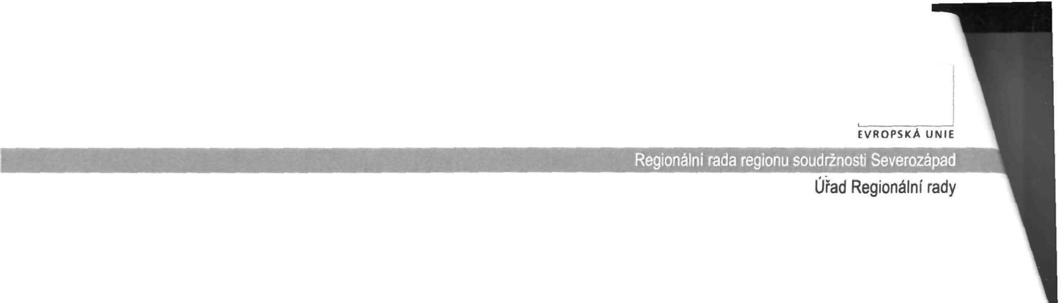
severozápad
* •
.
. .
• • •
.
* * .

poskytovatelem nezávisle vyvinuty, byly objednatelem předchozím písemným souhlasem z povinnosti mlčenlivosti a zachování důvěrnosti uvolněny.
  - Poskytovatel se zavazuje, že bude využívat důvěrné informace pouze pro účely plnění Smlouvy, veškeré důvěrné informace bude považovat za soukromé a důvěrné a odpovídajícím způsobem je zabezpečí a zajistí řádné a bezpečné uložení veškerých důvěrných informací.
  - Poskytovatel se dále zavazuje nesdělit důvěrné informace třetím osobám, zajistit, aby uvedené důvěrné informace nebyly zpřístupněny žádným třetím osobám, tj. zejména zabezpečit veškeré listiny obsahující informace, na které se vztahuje tato Smlouva, před zneužitím třetími osobami, nepoužít údaje v rozporu s jejich účelem (tj. jinak než pouze pro vlastní potřebu), nepořizovat si žádné kopie a ani výpisy z předložené dokumentace.
  - Poskytovatel odpovídá plně za dodržování této Smlouvy i za své zaměstnance.

Odpovědnost za vady
  - Poskytovatel neodpovídá za vady vzniklé cizím zaviněním, případně vyšší mocí, nevhodným nebo nekvalifikovaným provozováním, nedostatečnou údržbou, zásahem třetích osob bez souhlasu poskytovatele, vadnými zařízeními nebo věcmi dodanými objednatelem, nevhodnými pokyny či zadáním objednatele, jejichž nevhodnost nemohl poskytovatel odhalit nebo nevhodným zacházením se zařízením pracovníky objednatele . Na nevhodnost pokynu objednatele je poskytovatel povinen objednatele předem upozornit.

Odpovědnost za škodu
  - Poskytovatel odpovídá za řádné, odborné a včasné poskytnutí služeb. Poskytovatel odpovídá objednateli za škodu, kterou mu způsobil v souvislosti s poskytováním plnění dle této Smlouvy, a to i v případě poskytování plnění dle této Smlouvy subdodavatelem.
  - Smluvní strany nesou odpovědnost za způsobenou škodu v rámci platných a účinných právních předpisů.
  - Smluvní strany jsou povinny vyvíjet maximální úsilí předcházení vzniku škod a učinit veškerá dostatečná opatření k minimalizaci vzniklých škod. V rámci této prevenční povinnosti jsou smluvní strany povinny zejména respektovat zadání, pokyny a doporučení , která jsou významná z hlediska plnění této Smlouvy a plnění poskytovaná na jejich základě .
  - Smluvní strany se zavazují upozornit druhou smluvní stranu bez zbytečného odkladu na vzniklé okolnosti bránící řádnému plnění Smlouvy či poskytování plnění na jejím základě . Smluvní strany se zavazují k vyvinutí maximálního úsilí k odvracení a překonání okolností vylučujících odpovědnost.
  - V rámci náhrady škody se nahrazuje skutečná škoda a ušlý zisk.

Regionální operační program regionu soudržnosti Severozápad Podporováno z Evropského fondu pro regionální rozvoj 10/22
1 z · ýT snEn


severozápad

** * *•
*. .*
* „ *
EVROPSKÁ UNIE

Regionální rada regionu soudržnosti Severozápad
Uřad Regionální rady

Ukončeni smlouvy
  - Smluvní strany mohou tuto Smlouvu vypovědět písemnou výpovědí s výpovědní lhůtou tři měsíce. Výpovědní doba začíná běžet prvním dnem měsíce následujícího po dni doručení výpovědi druhé smluvní straně.
  - Smlouvu lze ukončit písemnou dohodou smluvních stran, jejíž součástí bude i vypořádání vzájemných závazků a pohledávek .
  - Objednatel může Smlouvu ukončit písemným odstoupením od této Smlouvy, dojde-li k podstatnému porušení smluvní povinnosti poskytovatelem. Porušením Smlouvy podstatným způsobem ze strany poskytovatele se rozumí zejména prodlení s plněním závazku nad rámec lhůty dle čl. 8, odst. 8.2 této Smlouvy. Poskytovatel může Smlouvu ukončit písemným odstoupením od této Smlouvy, dojde-li k podstatnému porušení smluvní povinnosti objednatelem. Porušením Smlouvy podstatným způsobem ze strany objednatele se rozumí zejména prodlení s plněním závazku dle čl. 5, odst. 5.1-5.3 této Smlouvy, a to v případě, že je objednatel v prodlení minimálně 14 dnů.
  - Smlouvu lze dále ukončit písemným odstoupením od Smlouvy v případě, že druhá strana je v úpadku, a to i před zahájením insolvenčního řízení.
  - Odstoupení od Smlouvy je účinné dnem jeho doručení druhé smluvní straně.
  - Odstoupením od Smlouvy nejsou dotčena ustanovení týkající se náhrady škody, zajištění smluvních závazků, řešení sporů, určení rozhodného práva a ustanovení týkající se těch práv a povinností, z jejichž povahy vyplývá, že mají trvat i po odstoupení.

Ostatni ujednání
  - Poskytovatel prohlašuje, že se detailně seznámil se zadávacími podmínkami zadávacího řízení na základě, kterého byla uzavřena tato Smlouva, rozumí jim a z pohledu plnění předmětu této Smlouvy je považuje za závazné.
  - Poskytovatel je oprávněn provádět změny ve složení realizačního týmu, který poskytuje objednateli služby dle této Smlouvy. Nový člen realizačního týmu musí splňovat minimálně stejnou kvalifikaci jako člen, jehož nahrazuje. Poskytovatel je povinen o této změně objednatele písemně informovat.
  - Poskytovatel je povinen upozornit objednatele na existující či hrozící střet zájmů bezodkladně poté, co střet zájmů vznikne nebo vyjde najevo, pokud poskytovatel i při vynaložení veškeré odborné péče nemohl střet zájmů zjistit před uzavřením této Smlouvy.
  - Poskytovatel bez jakýchkoliv výhrad souhlasí se zveřejněním své identifikace a dalších údajů uvedených v této Smlouvě, včetně ceny poskytovaných služeb.
  - Poskytovatel je povinen vytvořit podmínky k provedení kontroly všech dokladů vztahujících se k realizaci předmětu Smlouvy a poskytnout součinnost všem osobám oprávněným k provádění kontroly, popř. jejich zmocněncům.
  - Smluvní strany současně prohlašují, že žádný údaj v této Smlouvě, včetně jejich příloh, není označován za obchodní tajemství. Objednatel je oprávněn, pokud postupuje dle zákona č. 106/1999 Sb., o svobodném přístupu k informacím, v platném znění, poskytovat veškeré

Regionální operační program regionu soudržnosti Severozápad Podporováno z Evropského fondu pro regionální rozvoj 11/22
J ZP "f• J <;[11

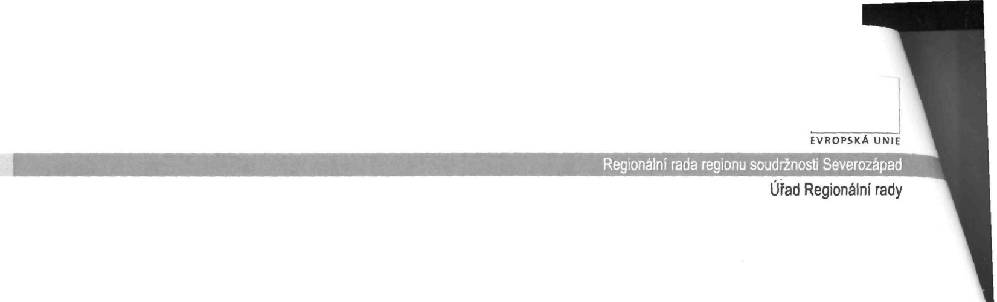
severozápad
• *
. .
*• * •
* • *

informace o této Smlouvě a o jiných údajích tohoto závazkového právního vztahu, pokud nejsou v této Smlouvě uvedeny (např. o daňových podkladech, předávacích protokolech, nabídkách či jiných písemnostech).
  - Poskytovatel je podle ustanovení § 2 písm. e) zákona č. 320/2001 Sb., o finanční kontrole ve veřejné správě a o změně některých zákonů (zákon o finanční kontrole), ve znění pozdějších předpisů, osobou povinnou spolupůsobit při výkonu finanční kontroly prováděné v souvislosti s úhradou zboží nebo služeb z veřejných výdajů. Poskytovatel je povinen poskytnout požadované informace a dokumentaci zaměstnancům nebo zmocněncům objednatele, Ministerstva pro místní rozvoj, Ministerstva financí, Evropské komise, Evropského účetního dvora, Nejvyššího kontrolního úřadu, příslušného finančního úřadu a dalších oprávněných orgánů státní správy a vytvořit uvedeným orgánům podmínky k provedení kontroly předmětu díla a poskytnout jim součinnost.
  - Vzhledem k veřejnoprávnímu charakteru objednatele souhlasí poskytovatel se zveřejněním veškerých údajů týkajících se či souvisejících s plněním dle této Smlouvy podle zákona č. 106/1999 Sb., o svobodném přístupu k informacím, ve znění pozdějších předpisů a zákona č. 101/2000 Sb., o ochraně osobních údajů a o změně některých zákonů, ve znění pozdějších předpisů.

Vyloučení ustanovení Občanského zákoníku
  - Smluvní strany se podpisem této Smlouvy dohodly, že ustanovení § 2050 Občanského zákoníku se pro právní vztahy založené touto Smlouvou vylučuje.
  - Smluvní strany se podpisem této Smlouvy dohodly, že vylučují dále aplikaci ustanovení § 557 a § 1805 Občanského zákoníku.

Závěrečná ustanovení
  - Vztahy vznikající z této Smlouvy, jakož i právní vztahy se Smlouvou související, včetně otázek její platnosti, eventuálně následky její neplatnosti, se řídí Občanským zákoníkem.
  - Práva a povinnosti vzniklé z této Smlouvy nesmí být poskytovatelem postoupena bez předchozího písemného souhlasu objednatele. Pro vyloučení jakýchkoliv pochybností smluvní strany uvádějí, že za písemnou formu nebude pro tento účel považována výměna e-mailových či jiných elektronických zpráv mezi objednatelem a poskytovatelem.
  - Práva vyplývající z této Smlouvy či jejího porušení se promlčují ve lhůtě 15 let ode dne, kdy právo mohlo být uplatněno poprvé.
  - Tato Smlouva obsahuje úplné ujednání o předmětu Smlouvy a všech náležitostech, které smluvní strany měly a chtěly ve Smlouvě ujednat, a které považují za důležité pro závaznost této Smlouvy. Žádný projev smluvních stran učiněný při jednání o této Smlouvě ani projev učiněný po uzavření této Smlouvy nesmí být vykládán v rozporu s výslovnými ustanoveními této Smlouvy a nezakládá žádný závazek žádné ze stran.
  - Smluvní strany si nepřejí, aby nad rámec výslovných ustanovení této Smlouvy byla jakákoliv práva a povinnosti dovozovány z dosavadní či budoucí praxe zavedené mezi smluvními stranami či zvyklostí zachovávaných obecně či v odvětví týkajícím se předmětu plnění této

Regionální operační program regionu soudržnosti Severozápad Podporováno z Evropského fondu pro regionální rozvoj 12/22
7 t- CHV:: b ·• Sflt":

severozápad

„ '... „. ' . . .



* *.
. .
* •
*••••
EVROPSK Á UNIE

ú;ad Regionální rady

Smlouvy, ledaže je ve Smlouvě výslovně sjednáno jinak. Vedle shora uvedeného si smluvní strany potvrzují, že si nejsou vědomy žádných dosud mezi nimi zavedených obchodních zvyklostí či praxe.
  - Smluvní strany si sdělily všechny skutkové a právní okolnosti, o nichž k datu podpisu této Smlouvy věděly nebo vědět musely, a které jsou relevantní ve vztahu k uzavření této Smlouvy. Kromě ujištění, které si smluvní strany poskytly v této Smlouvě, nebude mít žádná ze smluvních stran žádná další práva a povinnosti v souvislosti s jakýmikoliv skutečnostmi, které vyjdou najevo a o kterých neposkytla druhá smluvní strana informace při jednání o této Smlouvě. Výjimkou budou případy, kdy daná smluvní strana úmyslně uvedla druhou smluvní stranu ve skutkový omyl ohledně předmětu této Smlouvy.
  - Pro vyloučení pochybností poskytovatel výslovně potvrzuje, že je podnikatelem , uzavírá tuto smlouvu při svém podnikání, a na tuto Smlouvu se tudíž neuplatní ustanovení § 1793 § 1796 Občanského zákoníku.
  - Odlišně od zákona si smluvní strany ujednávají, že plnění poskytovatele nemůže být odepřeno, ani když budou splněny podmínky § 1912 odst. 1 Občanského zákoníku.
  - Případné spory vzniklé z této Smlouvy a v souvislosti s ní budou smluvní strany řešit především vzájemnou dohodou, v případě soudního sporu bude podle českého práva rozhodovat místně příslušný český soud podle sídla objednatele .
  - Smluvní strany se zavazují neprodleně sdělit druhé smluvní straně jakékoliv změny jejich adres nebo ostatních identifikačních údajů uvedených v záhlaví této smlouvy a změnu kontaktní osoby. V případě porušení této povinnosti odpovídá smluvní strana za škodu tím způsobenou .
  - Obchodní korespondence, dokumentace, akceptační protokol týkající se předmětu Smlouvy budou v českém jazyce.
  - Veškeré změny této Smlouvy lze provést pouze formou písemných číslovaných dodatků podepsaných oběma smluvními stranami. Změny Smlouvy musí být v souladu se Zákonem o veřejných zakázkách.
  - V případě, že by se kterékoli ustanovení této Smlouvy ukázalo v budoucnu jako neplatné, nebude to mít vliv na platnost ostatních ustanovení této Smlouvy. Místo neplatného ustanovení platí za dohodnuté takové ustanovení, které v nejvyšší možné míře zachovává smysl a význam dotčeného ustanovení v kontextu celé Smlouvy.
  - Tato Smlouva se vyhotovuje ve 2 stejnopisech s platností originálu, z nichž každá ze stran obdrží po 1 vyhotovení.
  - Tato Smlouva nabývá platnosti v den jejího podpisu oběma smluvními stranami a účinnosti od 1. 1. 2016 .
  - Nedílnou součástí této Smlouvy jsou: Příloha č. 1 - Specifikace služeb
Příloha č. 2 - Etický kodex Regionálního operačního programu regionu soudržnosti Severozápad.

Regionální operační program regionu soudržnosti Severozápad Podporováno z Evropského fondu pro regionální rozvoj 13/22
I 7P i r S 1y ,,„

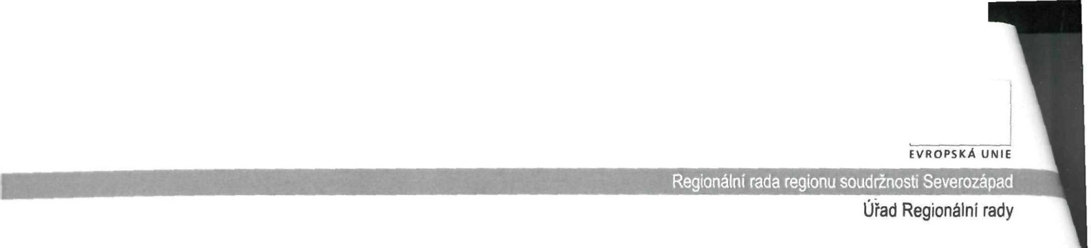
severozápad
* •
.
. .
• * .
.
•••


  - Smluvní strany prohlašují, že si tuto Smlouvu přečetly a že tato Smlouva je výrazem jejich pravé a svobodné vůle, a že není uzavírána v tísni ani za nápadně nevýhodných podmínek. Na důkaz toho připojují své podpisy

Za objednatele:
V .
Za poskytovatele:
V Praze, dne 10. 12. 2015

RSDr. Milan Pipal
předseda Regionální ra y soudržnosti Severozápad

regionu
Ing. Jan Ullrich
Předseda představenstva

Bc. Jaroslav Hercík
Místopředseda představenstva

